*Nombre del Alumno: Abigail Villafranca Aguilar.*

*Nombre del tema: Cuidados de enfermería al neonato obitado.*

*Parcial: 4*

*Nombre de la Materia: Enfermería en el cuidado de la mujer.*

*Nombre del profesor: María Cecilia Zamorano Rodríguez.*

*Nombre de la Licenciatura: Enfermería*

*Cuatrimestre: 4*

*Lugar y Fecha de elaboración*

Uno de los acontecimientos más felices para las familias es el nacimiento de un hijo, sin embargo, algunos embarazos terminaran en muerte perinatal.

**CUIDADOS DE ENFERMERÍA EN EL NEONATO OBITADO.**





Desde el punto etiológico las causas de mortalidad con origen fetal son responsables de un 25-40% del total, las placentarias un 25-35% y las maternas de un 5-10%.

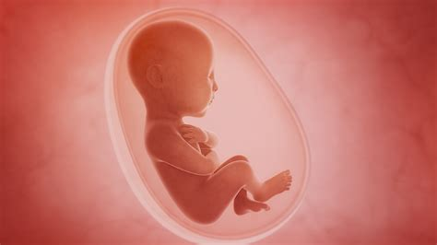

Dentro de las causas placentarias, el desprendimiento prematuro de placenta normoinserta es la patología más frecuente.

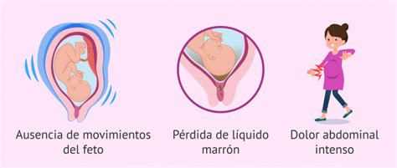

La muerte fetal anteparto es una condición en la que se produce la muerte intrauterina del feto, con edad gestacional mayor a 20 semanas, en usencia de trabajo de parto.



Su tratamiento consiste en la finalización del embarazo para evitar complicaciones maternas. Los cuidados de enfermería comunes y específicos que se deben aplicar en este caso están orientados al apoyo emocional y al control de la ansiedad, asesoramiento y la educación en el proceso clínico.

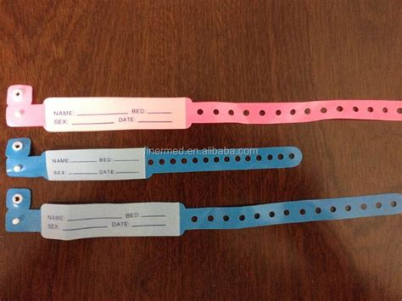

Para que los padres puedan establecer un vinculo y construir memorias de su bebe, se ofrecerán objetos relacionados con su hijo como pulsera identificativa, huella de manos y/o pies, cartilla de nacimiento, gorro y chupete.

Utilizar un lenguaje sencillo, con mensajes claros y sobre su dolor. Respetarlo ya que cada hijo tiene un valor único independientemente de edad gestacional, peso o patología.

Cuidados dirigidos a los padres y al recién nacido:

* Favorecer la comunicación no verbal mediante el uso del tacto.
* El contacto visual
* El tono de voz
* La rapidez con la que hablamos
* Gestos